Информационно-статистический обзор
рассмотренных в июле 2022 года обращений, запросов информации
и сообщений граждан, объединений граждан, в том числе юридических лиц,
поступивших в адрес Главы Колыванского района Новосибирской области
и в администрацию Колыванского района Новосибирской области,
а также результатах рассмотрения обращений и принятых по ним мерах

Рассмотрение письменных и личных обращений, устных сообщений и запросов граждан, объединений граждан, в том числе юридических лиц, поступивших в адрес Главы Колыванского района Новосибирской области и в администрацию Колыванского района Новосибирской области организовано в соответствии с Конституцией Российской Федерации, действующим федеральным и областным законодательством, муниципальными правовыми актами администрации Колыванского района Новосибирской области.

Организацию работы по объективному, всестороннему и своевременному рассмотрению обращений граждан осуществляет Общественная приемная Главы Колыванского района Новосибирской области.

В июле 2022 года в адрес Главы Колыванского района Новосибирской области
и в администрацию Колыванского района Новосибирской области через Общественную приемную Главы Колыванского района Новосибирской области поступило 25 обращений
(в июне 2022 года - 50; в июле 2021 года -48), в том числе:
- письменных обращений - 12 (в июне 2022 года - 28; в июле 2021 года - 28);
- устных обращений на личных приемах Главы Колыванского района Новосибирской области – 4 (в июне 2022 года - 9; в июле 2021 года - 9);
- обращений к специалисту общественной приемной Главы Колыванского района Новосибирской области - 1 (в июле 2022 года - 2; в июле 2021 года - 6);
- устных сообщений и запросов в справочную телефонную службу Общественной приемной Главы Колыванского района Новосибирской области - 8 (в июне 2022 года - 11; в июле 2021 года -5).

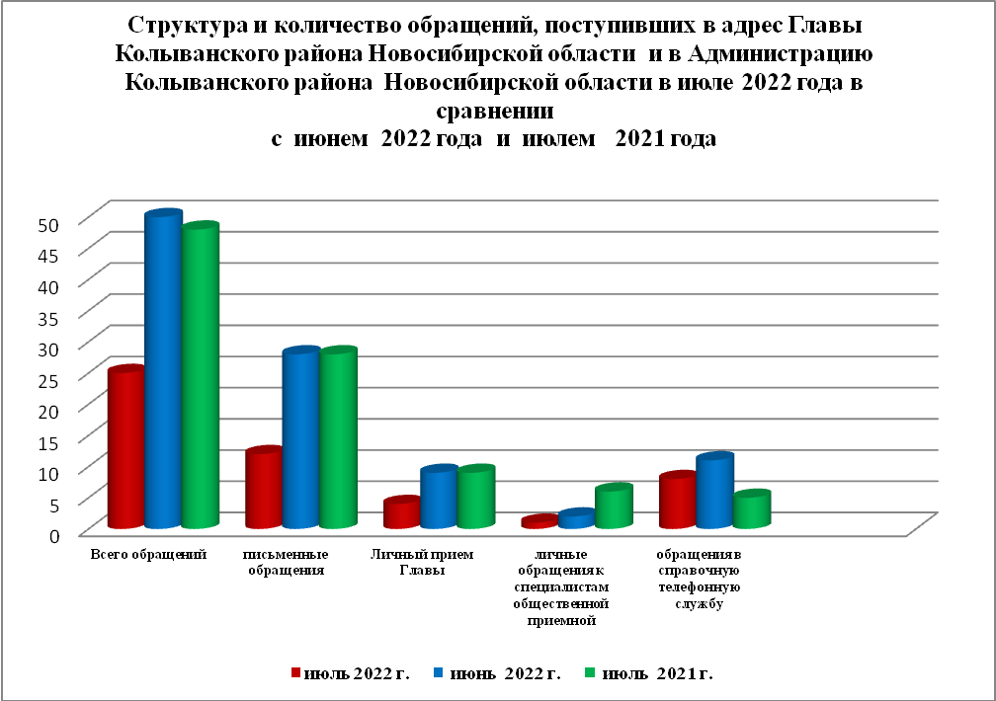

Все обращения, сообщения, запросы граждан, организаций и общественных объединений регистрируются в единой системе электронного документооборота и делопроизводства Правительства Новосибирской области.
По сравнению с июнем 2022 года общее количество письменных и устных обращений и запросов в Общественную приемную Главы Колыванского района Новосибирской области уменьшилось на 25 (50,0 % ) обращений. По сравнению с июлем 2021 года количество обращений уменьшилось на 23 обращения (47,9%).
В 25 обращениях содержатся 28 вопросов (в июне 2022 года - 50 (54 вопроса); в июле 2021 года - 48 (54 вопроса), относящихся к тематическим разделам:
- жилищно-коммунальная сфера - 4 (14,2% от общего количества вопросов) (в июне 2022 года –10(10,8%); в июле 2021 года - 20 (37,1%);
- экономическая сфера - 13 (46,4%) (в июне 2022 года - 21 (38,8%); (в июле 2021 года - 15 (18,7%);
- государство, общество, политика - 6 (21,4%) (в июне 2022 года - 17(31,4%); в июле 2021 года - 11(20,3%);
- социальная сфера – 4 (14,8%) (в июне 2022 года - 4(7,4%); в июле 2021 года - 6 (12,1%);
- оборона, безопасность, законность – 1 (3,6%) (в июне 2022 года – 2(3,7%); в июле 2021 года – 2(3,6%)
.
Письменные обращения
В июле 2022 года в администрацию Колыванского района Новосибирской области поступило 12 письменных обращений (в июне 2022 года - 28; в июле 2021 года –28, из них: напрямую в Общественную приёмную Главы Колыванского района 12 (в июне 2022-24, в июле 2021 года- 10), из вышестоящих органов не поступали (в июне 2022 года –4; в июле 2021 года – 18)
Количество письменных обращений в июле 2022 года уменьшилось на 42,8% (на 16 обращений) с сравнении с июнем 2022 годом и уменьшилось на 42,8% (на 16 обращений) в сравнении с июлем 2021 года

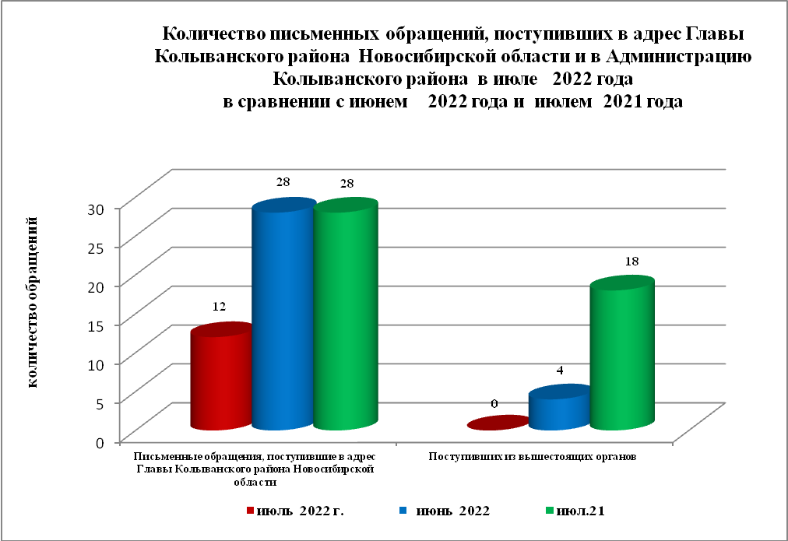

По видам письменные обращения подразделяются на:
- заявления - 12 (100%) (в июне 2022 года - 28 (100%); в июле 2021 года - 28 (100%);
- запросы - 0 (в июне 2022 года - 0; в июле 2021 года – 0);
- не обращение - 0 (в июне 2022 года – 0; в июле 2021 года - 0).
- предложение – 0 (в июне 2022 года – 0; в июле 2021 года - 0).
В 12 письменных обращениях, поступивших непосредственно в Общественную приемную Главы Колыванского района содержат 15 вопросов (в июне 2022 года – 24 (26 вопросов); в июле 2021 года – 28(28 вопросов) относящихся к тематическим разделам:
- жилищно-коммунальная сфера (коммунальное хозяйство, обеспечение граждан жилищем, пользование жилищным фондом) - 3 (4,5% от общего количества вопросов) (в июне 2022 года – 4 (15,4%), в июле 2021 года – 13 (46,4%);
- экономическая сфера (хозяйственная деятельность, природные ресурсы и охрана окружающей природной среды) - 7 (46,6%) (в июне 2022 года- 12(41,6%), в июле 2021 года -9(32,1%);
- государство, общество, политика (основы государственного управления) - 1(1,5%) (в июне 2022 года - 5(19,2%), в июле 2021 года - 1 (2,8%);
- социальная сфера (социальное обеспечение и социальное стразование) – 3(4,5%), (в июне 2022 года -0 (0,0%), в июле 2021 года – 4 ( 5,6%);
- оборона, безопасность, законность - 1 (1,5%) (в июне 2022 года – 2(7,7%), в июле 2021 года - 1 (2,8%).
В июле 2022 года из вышестоящих органов обращения не поступали.

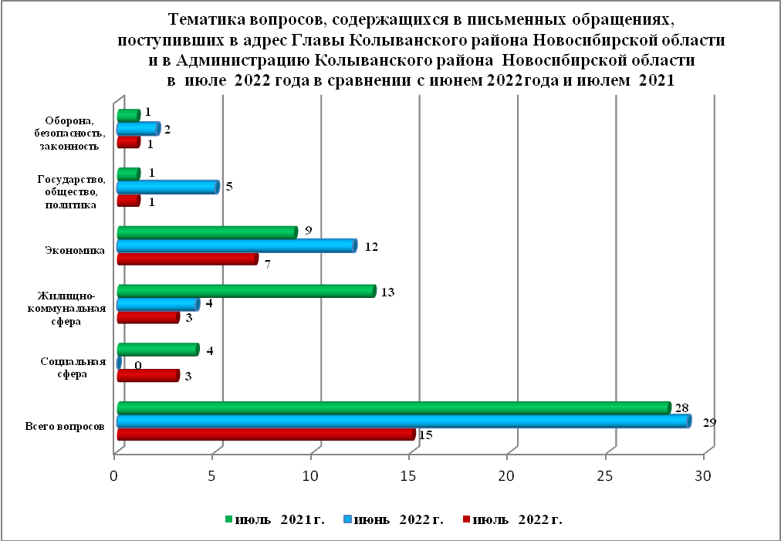

Контроль за своевременным, объективным и полным рассмотрением обращений осуществляют заместители Главы администрации Колыванского района Новосибирской области, специалист Общественной приемной. Обращение снимается с контроля в том случае, если дан полный и объективный ответ, согласованный первым заместителем или заместителями главы администрации и подписанный Главой администрации Колыванского района Новосибирской области.
По результатам рассмотрения вопросов, содержащихся в письменных обращениях:
- разъяснено – 12 (80,0%), (в июне 2022 года 19(26,9%), в июле 2021 года 24 (14,3%)
- на контроле – 3 (20,0%), (в июне 2022 года 5( 34,4%), в июле 2021 года 4 (5,6%)

Личный приём граждан
В администрации Колыванского района Новосибирской области установлен единый день личного приёма граждан Главой Колыванского района Новосибирской области - каждая пятница месяца с 10.00 до 13.00.
В июле 2022 года на личный приём к Главе Колыванского района Новосибирской области обратилось 4 гражданина (в июне 2022 года - 9; в июле 2021 года – 9).
Вопросы, поднимаемые гражданами в ходе личного приема Главой Колыванского района Новосибирской области, связаны с тематическим разделом:
- жилищно-коммунальная сфера (коммунальное хозяйство) - 1 (10,0% от общего количества вопросов) (в июне 2022 года – 1 (5,6%), (в июле 2021 года – 5(44,4%);
- экономическая сфера (хозяйственная деятельность) – 2 (50,0%) (в июне 2022 года – 5 (44,4%), (в июле 2021 года – 5(33,3%);
- государство, общество, политика - 0 (в июне 2022 года - 0, в июле 2021 года – 0);
- социальная сфера (образование, наука, культура) – 1 (4,0% от общего количества вопросов) (в июне 2022 года - 0), в июле 2021 года – 0(0,0%);
- оборона, безопасность, законность – 0 (в июне 2022 года – 0), в июле 2021 года -
0).

Администрация Колыванского района Новосибирской области готова в постоянном режиме применять систему личного приема граждан на базе специального программного обеспечения по проведению личного приема в режиме видео-конференц-связи, аудио-связи (СПО УАРМ ОДПГ). В июле 2022 года личный прием в режиме видео-конференц-связи не проводился.

Устные сообщения и запросы в справочную телефонную службу Общественной приёмной Главы Колыванского района Новосибирской области

В июле 2022 года в справочную телефонную службу от граждан поступило 8 сообщений, запросов (в июне 2022 года - 11; в июле 2021 года – 5).

С 01.09.2017 года в администрации Колыванского района Новосибирской области внедрена система приёма и обработки в реальном режиме времени электронных сообщений, поступивших в форме смс-сообщений по справочному телефонному номеру справочной телефонной службы администрации Колыванского района Новосибирской области.
В июле 2022 года смс-сообщения в администрацию Колыванского района Новосибирской области не поступали.

Приём граждан специалистом
Общественной приёмной Главы Колыванского района Новосибирской области

В июне 2022 года к специалисту Общественной приёмной Главы Колыванского района Новосибирской области обратилось 1 гражданин (в июне 2022 года - 1; в июле 2021 года -6).

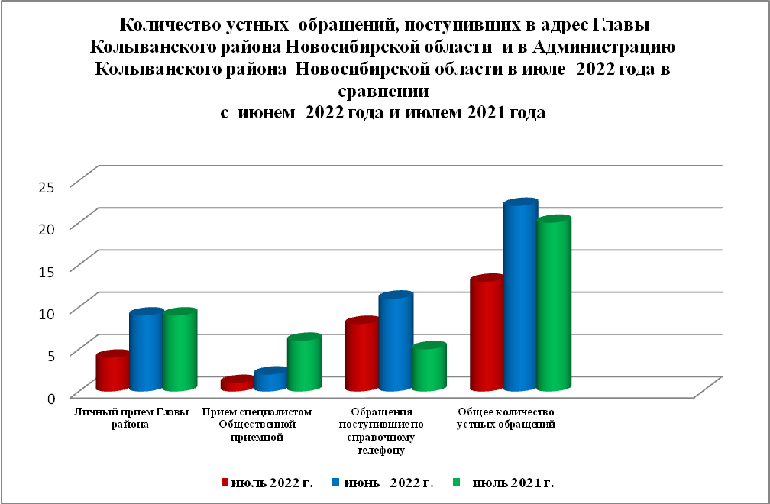

Контроль за соблюдением порядка рассмотрения обращений, оказание методической помощи в организации работы с обращениями, запросами информации

По состоянию на 01.08.2022 года в администрации Колыванского района Новосибирской области обращений, поставленных на контроль Общественной приемной Главы Колыванского района Новосибирской области, с истекшими сроками рассмотрения нет.

